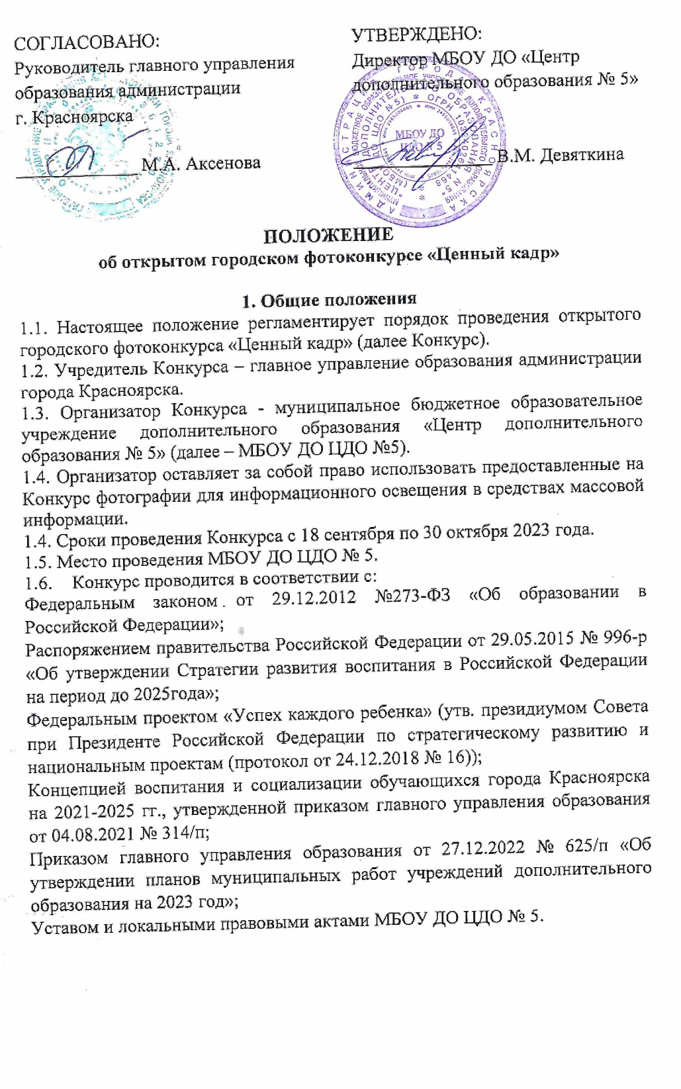
ПОЛОЖЕНИЕ
об открытом городском фотоконкурсе «Ценный кадр»

1. Общие положения
1.1. Настоящее положение регламентирует порядок проведения открытого городского фотоконкурса «Ценный кадр» (далее Конкурс).
1.2. Учредитель Конкурса – главное управление образования администрации города Красноярска.
1.3. Организатор Конкурса - муниципальное бюджетное образовательное учреждение дополнительного образования «Центр дополнительного образования № 5» (далее – МБОУ ДО ЦДО №5).
1.4. Организатор оставляет за собой право использовать предоставленные на Конкурс фотографии для информационного освещения в средствах массовой информации.
1.4. Сроки проведения Конкурса с 18 сентября по 30 октября 2023 года.
1.5. Место проведения МБОУ ДО ЦДО № 5.
  - Конкурс проводится в соответствии с:
Федеральным законом от 29.12.2012 №273-ФЗ «Об образовании в Российской Федерации»;
Распоряжением правительства Российской Федерации от 29.05.2015 № 996-р «Об утверждении Стратегии развития воспитания в Российской Федерации на период до 2025года»;
Федеральным проектом «Успех каждого ребенка» (утв. президиумом Совета при Президенте Российской Федерации по стратегическому развитию и национальным проектам (протокол от 24.12.2018 № 16));
Концепцией воспитания и социализации обучающихся города Красноярска на 2021-2025 гг., утвержденной приказом главного управления образования от 04.08.2021 № 314/п;
Приказом главного управления образования от 27.12.2022 № 625/п «Об утверждении планов муниципальных работ учреждений дополнительного образования на 2023 год»;
Уставом и локальными правовыми актами МБОУ ДО ЦДО № 5.

2. Цели и задачи Конкурса
2.1 Цель Конкурса «Ценный кадр» - популяризация художественной фотографии, как вида искусства.
  - Задачи Конкурса:
- выявить одарённых и инициативных детей и родителей, способных выражать творческий взгляд через фотографию;
- совершенствовать талант в фотоискусстве;
- сформировать интерес к художественно-творческой деятельности и умение доводить до зрителя авторский взгляд посредством фотоискусства.

3. Предполагаемый результат
  - Рост уровня мотивации к занятиям фотоискусством;
  - Создание оригинальных и креативных творческих работ;
  - Возможность принять участие в национальном фотоконкурсе «Знание. Россия», ссылка на конкурс: https://project7605051.tilda.ws/. Организатором является Российское общество «Знание».
  - Возможность принять участие в XI Общероссийском фестивале «Первозданная Россия», который состоится в Москве в I квартале 2024 года https://fotocult.ru/press-center/news/119751/ .

4. Участники конкурса
4.1. К участию приглашаются все желающие, представившие свои работы в соответствии с условиями Конкурса.
4.2. Возрастные категории:
- 6 – 7 лет;
- 8 – 10 лет;
- 11-13 лет;
- 14 - 17 лет;
- 18 лет и старше.

5. Порядок и сроки реализации
5.1. Конкурс проходит в 2 этапа:
5.1.1. I этап – заочный
- Участник отправляет заявку и работу с 18 сентября по 9 октября 2023 года в Google-Forms.
- Родитель участника отправляет заявку на мероприятие «Ценный кадр» в системе Навигатор с 18 сентября по 9 октября 2023 года.
Заявка в навигаторе обязательна.
5.1.2. II этап – оценочный
- С 10.10 – 24.10 экспертная комиссия оценивает работы;
- 25.10 – 27.10 Оргкомитет подводит итоги, определяет победителей и призёров Конкурса.
5.2. Номинации конкурса:
- Живописный вечер (пейзаж природный, сельский, городской);
- Остановись мгновенье (портрет, семейное фото, чудеса окружающего мира);
- Мир крупным планом (макросъёмка);
- В мире животных (анималистика);
- Временные параллели (повтори фотографию из прошлого (коллаж);
- Мой день на планете Земля (коллаж – лента событий).
- Широка моя Родина большая (участник + достопримечательность)
5.3. Результаты Конкурса будут опубликованы 30 октября на сайте организаторов МБОУ ДО ЦДО №5 в разделе «Новости» - http://cdod5.ru и официальной группе организаторов в ВКонтакте https://vk.com/mboudocdon5.
6. Критерии оценки и условия участия
6.1. Количество работ от одного участника: не более 1 фото в каждой номинации.
6.2. На Конкурс не принимаются фотографии:
- взятые из социальных сетей;
- с рекламой в явном или скрытом виде;
- не авторские;
- противоречащие статьям УК РФ.
6.3. Критерии оценки работ:
- художественный уровень произведения;
- оригинальность идеи и содержание работы;
- техническое качество изображения;
- соответствие заявленной номинации.
6.4. Принимая участие в Конкурсе, участник гарантирует, что:
- он является законным правообладателем представленных на Конкурс фотографий и обладает в отношении них исключительным правом;
- фотографии не нарушают законодательство Российской Федерации, не содержат оскорбительной информации, а также информации, противоречащей нравственным началам и общепризнанным ценностям;
- содержание фотографий не нарушает права третьих лиц;
- в случае предъявления к Оргкомитету претензий со стороны третьих лиц, касающихся использования фотографий, обязуется самостоятельно и за свой счёт урегулировать все спорные вопросы с лицами, предъявившими указанные претензии;
- в случае предъявления к Оргкомитету претензий со стороны обладателей авторских и/или смежных прав, их уполномоченных представителей или третьих лиц, касающихся использования Оргкомитетом фотографий, участник обязуется за свой счет урегулировать все спорные вопросы с третьими лицами, предъявившими соответствующие претензии;
- авторское право на фотографии, представленные на Конкурс, сохраняется у авторов соответствующих фотографий;
- принимая участие в Конкурсе, участник предоставляет Оргкомитету право на воспроизведение, копирование, публикации, выставочные (публичные) показы, а также сообщение общественности любыми способами, в том числе в эфире и по кабелю, размещение в сети Интернет (доведение до всеобщего сведения), включая социальные сети, фотографий, представленных на Конкурс.
6.5. Участие в Конкурсе (факт отправки фотографии на Конкурс) означает:
- полное и безоговорочное принятие участником установленных Организатором условий и правил проведения Конкурса и согласие с установленными Оргкомитетом требованиями к участию в Конкурсе;
- принятие участником обязательства по соблюдению установленных Оргкомитетом условий и правил проведения Конкурса;
- согласие на хранение и обработку персональных данных участников в соответствии с законодательством Российской Федерации о персональных данных;
- любое нарушение установленных Оргкомитетом требований к участию в Конкурсе является основанием для непринятия их к рассмотрению;
- решения экспертной комиссии являются окончательными и пересмотру не подлежат;
- организатор Конкурса не комментирует основания и причины принятия решений экспертной комиссии;
- Оргкомитет не несет ответственности за неисполнение либо ненадлежащее исполнение своих обязательств, явившееся результатом сбоев в телекоммуникационных и энергетических сетях, действий вредоносных программ, а также недобросовестных действий третьих лиц, направленных на несанкционированный доступ и/или выведение из строя программного и/или аппаратного комплекса Оргкомитета;
- Оргкомитет Конкурса оставляет за собой право вносить изменения в правила проведения Конкурса.
6.6. Требования к оформлению работ:
- Формат — JPEG; PNG.
- Размеры — не менее 2400 пикселей по длинной стороне кадра.
- Запрещается добавление рамок, подписей и авторских плашек.
- Коллаж (номинация «Мой день на планете Земля») должен содержать от 4 до 6 фотографий.
- Организаторы конкурса оставляют за собой право не принимать к участию работы, не соответствующие определенному качеству и техническому уровню, без объяснения причин.

7. Порядок оформления заявки
7.1. Сроки приёма заявок и работ 18 сентября по 9 октября 2023 года.
7.2. Заявка и работа участника конкурса может быть отправлена:
в Google-Forms по ссылке
https://docs.google.com/forms/d/1FU5DQIPjfsgUFjGtGP9wh6yeqlzic_vJdUEo4GCpr-w/edit?usp=sharing
в АИС «Навигатор» по ссылке https://navigator.krao.ru/activity/1850/?date=2023-09-11
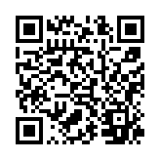
или QR-коду

7.4. Для прикрепления работы необходимо:
1) сохранить ее в хранилище любого браузера (Google Drive, Яндекс.Диск, Облако Mail.ru и др.);
2) скопировать ссылку (отметить галочкой «открыта для каждого пользователя», чтобы члены жюри могли увидеть вашу работу);
3) вставить ссылку в заявку в Google Forms (если вы не уверены, открывается ли ваша ссылка, то вы ее можете вставить в поисковую графу любого браузера и нажать поиск).
4) не удалять работу из хранилища до конца конкурса.

8. Организационный комитет
8.1. Общее руководство организацией Конкурса осуществляется организационным комитетом (далее – Оргкомитет).
8.2.Состав Оргкомитета конкурса формируется из числа представителей МБОУ ДО ЦДО № 5, главного управления образования администрации города, партнеров Конкурса, который утверждается приказом учреждения.
8.3. Оргкомитет Конкурса осуществляет общее управление и контроль за организацией и проведением Конкурса, в том числе:
- объявляет о проведении Конкурса;
- осуществляет прием и регистрацию заявок на участие в Конкурсе;
- определяет соответствие работ установленным требованиям;
- обеспечивает конфиденциальность полученной информации;
- утверждает персональный состав экспертной комиссии и обеспечивает ее работу;
- организует награждение победителей Конкурса.
8.4. Общую координацию деятельности участников конкурса осуществляют:
- Бондаренко Ксения Михайловна, педагог-организатор
МБОУ ДО ЦДО № 5 (для решения организационных и содержательных вопросов (разъяснение пунктов положения, сроков подачи заявок)), контактный телефон +7 (923) 296-06-63;
- Фаркова Марина Евгеньевна, педагог дополнительного образования МБОУ ДО ЦДО № 5, контактный телефон +7 (391) 201-86-26, электронный адрес cdo5_metodist@mail.ru.
- Еремина Татьяна Владимировна, педагог дополнительного образования МБОУ ДО ЦДО № 5 (для решения вопросов медиа-продвижения, маркетинга и предложений к партнерству), контактный телефон +7 (391) 201-86-26.

9. Экспертная комиссия
9.1. Для подведения итогов Конкурса Оргкомитетом определяется экспертная комиссия Конкурса, в состав которого входят представители организаторов, а также независимые эксперты в области фотоискусства и визуального творчества, в том числе:
Ширкина Инна Михайловна – руководитель медиашколы «МедиаТор» города Зеленогорска (по согласованию);
Сергей Николаевич Матерухин – фотограф, г. Красноярск (по согласованию).
9.2. Экспертная комиссия Конкурса проводит оценку представленных творческих работ, в соответствии с критериями оценивания пункта 6.3.
9.3. Экспертная комиссия оставляет за собой право отклонить работы, в которых присутствует грубость содержания, наличие ненормативной лексики, пропагандирующие дискриминацию по расовой, национальной, религиозной принадлежности и другое.

